ETL工具介绍
是英文Extract-Transform-Load的缩写，用来描述将数据从来源端经过抽取（extract）、转换（transform）、加载（load）至目的端的过程

1、DataPipeline 数据质量平台整合了数据质量分析、质量校验、质量监控等多方面特性， 以保证数据质量的完整性、一致性、准确性及唯一性，彻底解决数据孤岛和数据定义进化的问题。
2、Kettle 是一款国外开源的ETL工具，纯java编写，可以在Windows、Linux、Unix上运行，数据抽取高效稳定。Kettle 中文名称叫水壶，该项目的主程序员MATT 希望把各种数据放到一个壶里，然后以一种指定的格式流出。
Kettle家族目前包括4个产品：Spoon、Pan、CHEF、Kitchen。
SPOON 允许你通过图形界面来设计ETL转换过程（Transformation）。
PAN 允许你批量运行由Spoon设计的ETL转换 (例如使用一个时间调度器)。Pan是一个后台执行的程序，没有图形界面。
CHEF 允许你创建任务（Job）。任务通过允许每个转换，任务，脚本等等，更有利于自动化更新数据仓库的复杂工作。任务通过允许每个转换，任务，脚本等等。任务将会被检查，看看是否正确地运行了。
KITCHEN 允许你批量使用由Chef设计的任务 (例如使用一个时间调度器)。KITCHEN也是一个后台运行的程序。

3、Talend 是一家专业的开源集成软件公司，为企业提供开源的中间件解决方案，从而让企业能够在他们的应用，系统以及数据库中赢取更大的价值。在传统软件公司提供封闭、私有的解决方案的领域Talend系列软件以开源的形式进行开发。Talend，可运行于 Hadoop 集群之间，直接生成 MapReduce 代码供 Hadoop 运行，从而可以降低部署难度和成本，加快分析速度。而且 Talend 还支持可进行并发事务处理的Hadoop2.0。

4、Informatica 是全球领先的数据管理软件提供商。在如下Gartner魔力象限位于领导者地位：数据集成工具魔力象限、数据质量工具魔力象限 、元数据管理解决方案魔力象限 、主数据管理解决方案魔力象限 、企业级集成平台即服务（EiPaaS）魔力象限。

5、Datax是离线数据同步工具/平台，实现包括 MySQL、Oracle、SqlServer、Postgre、HDFS、Hive、ADS、HBase、TableStore(OTS)、MaxCompute(ODPS)、DRDS 等各种异构数据源之间高效的数据同步功能。

6、Oracle Goldengate 软件是一种基于日志的结构化数据复制软件。GoldenGate 能够实现大量交易数据的实时捕捉、变换和投递，实现源数据库与目标数据库的数据同步，保持亚秒级的数据延迟。
比较维度\产品 |  | DataPipeline | kettle | Oracle Goldengate | informatica | talend | DataX
设计及架构 | 适用场景 | 主要用于各类数据融合、数据交换场景，专为超大数据量、高度复杂的数据链路设计的灵活、可扩展的数据交换平台 | 面向数据仓库建模传统ETL工具 | 主要用于数据备份、容灾 | 面向数据仓库建模传统ETL工具 | 面向数据仓库建模传统ETL工具 | 面向数据仓库建模传统ETL工具
设计及架构 | 使用方式 | 全流程图形化界面，应用端采用B/S架构，Cloud Native为云而生，所有操作在浏览器内就可以完成，不需要额外的开发和生产发布 | C/S客户端模式，开发和生产环境需要独立部署，任务的编写、调试、修改都在本地，需要发布到生产环境，线上生产环境没有界面，需要通过日志来调试、debug，效率低，费时费力 | 没有图形化的界面，操作皆为命令行方式，可配置能力差 | C/S客户端模式，开发和生产环境需要独立部署，任务的编写、调试、修改都在本地，需要发布到生产环境；学习成本较高，一般需要受过专业培训的工程师才能使用； | C/S客户端模式，开发和生产环境需要独立部署，任务的编写、调试、修改都在本地，需要发布到生产环境； | DataX是以脚本的方式执行任务的，需要完全吃透源码才可以调用，学习成本高，没有图形开发化界面和监控界面，运维成本相对高。
设计及架构 | 底层架构 | 分布式集群高可用架构，可以水平扩展到多节点支持超大数据量，架构容错性高，可以自动调节任务在节点之间分配，适用于大数据场景 | 主从结构非高可用，扩展性差，架构容错性低，不适用大数据场景 | 可做集群部署，规避单点故障，依赖于外部环境，如Oracle RAC等； | schema mapping非自动；可复制性比较差；更新换代不是很强 | 支持分布式部署 | 支持单机部署和集群部署两种方式
功能 | CDC机制 | 基于日志、基于时间戳和自增序列等多种方式可选 | 基于时间戳、触发器等 | 主要是基于日志 | 基于日志、基于时间戳和自增序列等多种方式可选 | 基于触发器、基于时间戳和自增序列等多种方式可选 | 离线批处理
功能 | 对数据库的影响 | 基于日志的采集方式对数据库无侵入性 | 对数据库表结构有要求，存在一定侵入性 | 源端数据库需要预留额外的缓存空间 | 基于日志的采集方式对数据库无侵入性 | 有侵入性 | 通过sql select 采集数据，对数据源没有侵入性
功能 | 自动断点续传 | 支持 | 不支持 | 支持 | 不支持，依赖ETL设计的合理性（例如T-1），指定续读某个时间点的数据，非自动 | 不支持，依赖ETL设计的合理性（例如T-1），指定续读某个时间点的数据，非自动 | 不支持
功能 | 监控预警 | 可视化的过程监控，提供多样化的图表，辅助运维，故障问题可实时预警 | 依赖日志定位故障问题，往往只能是后处理的方式，缺少过程预警 | 无图形化的界面预警 | monitor可以看到报错信息，信息相对笼统，定位问题仍需依赖分析日志 | 有问题预警，定位问题仍需依赖日志 | 依赖工具日志定位故障问题，没有图形化运维界面和预警机制，需要自定义开发。
功能 | 数据清洗 | 围绕数据质量做轻量清洗 | 围绕数据仓库的数据需求进行建模计算，清洗功能相对复杂，需要手动编程 | 轻量清洗 | 支持复杂逻辑的清洗和转化 | 支持复杂逻辑的清洗和转化 | 需要根据自身清晰规则编写清洗脚本，进行调用（DataX3.0 提供的功能）。
功能 | 数据转换 | 自动化的schema mapping | 手动配置schema mapping | 需手动配置异构数据间的映射 | 手动配置schema mapping | 手动配置schema mapping | 通过编写json脚本进行schema mapping映射
特性 | 数据实时性 | 实时 | 非实时 | 实时 | 支持实时，但是主流应用都是基于时间戳等方式做批量处理，实时同步效率未知 | 实时 | 定时
特性 | 应用难度 | 低 | 高 | 中 | 高 | 中 | 高
特性 | 是否需要开发 | 否 | 是 | 是 | 是 | 是 | 是
特性 | 易用性 | 高 | 低 | 中 | 低 | 低 | 低
特性 | 稳定性 | 高 | 低 | 高 | 中 | 中 | 中
其他 | 实施及售后服务 | 原厂实施和售后服务 | 开源软件，需自客户自行实施、维护 | 原厂和第三方的实施和售后服务 | 主要为第三方的实施和售后服务 | 分为开源版和企业版，企业版可提供相应服务 | 阿里开源代码，需要客户自动实施、开发、维护

http://www.pantaho.com/
中文官网
http://www.kettle.net.cn/
视频教程
https://www.bilibili.com/video/BV1jE411B7J8?from=search&seid=9548679051023943124
https://www.bilibili.com/video/BV1H4411D7wh?from=search&seid=9548679051023943124
https://www.bilibili.com/video/BV1Tg4y1677J?from=search&seid=9548679051023943124
一、安装
下载链接：
http://kettle.pentaho.org/

操作系统：Win10 64位
1. 此软件运行需要JDK环境，所以电脑没装JDK的话，先下载安装并设置好环境变量。
2. Kettle解压到英文路径的文件夹中就可以了，不需要安装。
3. 点击data-integration文件夹中的Spoon.bat就能打开了。
4.放置数据库驱动
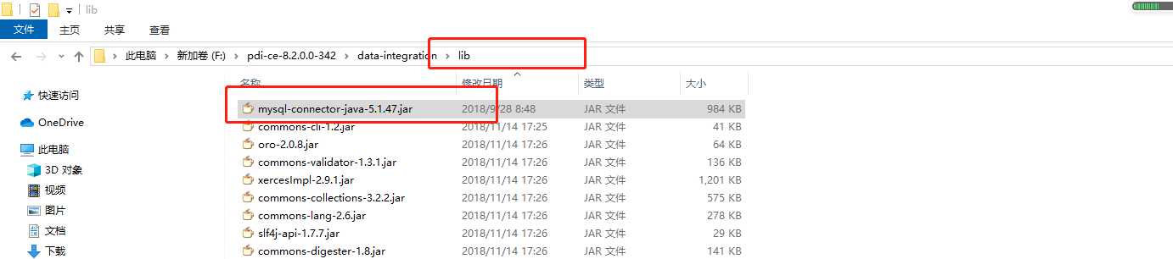
二、Kettle使用及组件介绍
Kettle自己有三个主要组件：Spoon，Kitchen，Pan。两个对象：Transformation和job，其中Spoon是一个图形化的界面用来编辑Transformation和job。转换Transformation是某个节点，通过过pan“煎锅”来执行。作业job是多个转换的任务的集合。通过kitchen.sh（厨房）来执行。
作业是带有定时或者循环执行功能的转换，可以理解为对转换的组织和装配。可以通过作业管理转换，也可以单独通过其他的定时任务来管理转换。
一般来说，简单的作业，通过转换就可以完成，不一定要通过job作业。
- job带有定时功能的转换。
- job可以对转换进行编排，实现更加复杂和强大的功能
- 简单的功能可以通过转换实现，转换和作业两者相互支持，但是，相互独立。可以只通过转换完成，也可以将转换封装到作业中。
- 如果用crontab或者java等第三方调用，可以直接使用转换。

三、 Kettle使用
Kettle提供了资源库方式的方式来整合所有的工作，但是因为资源库移植不方便，所以我们选择没有资源库；
1）创建一个新的transformation，点击 保存到本地路径，例如保存到D:/etltest下，保存文件名为EtltestTrans，kettle默认transformation文件保存后后缀名为ktr；
创建一个新的job，点击 保存到本地路径，例如保存到D:/etltest下，保存文件名为EtltestJob，kettle默认job文件保存后后缀名为kjb；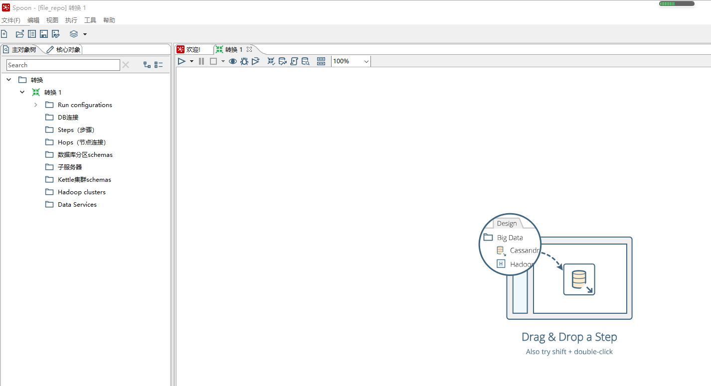

Main Tree菜单列出的是一个transformation中基本的属性，可以通过各个节点来查看。

DB连接：显示当前transformation中的数据库连接，每一个transformation的数据库连接都需要单独配置。
Steps：一个transformation中应用到的环节列表
Hops：一个transformation中应用到的节点连接列表

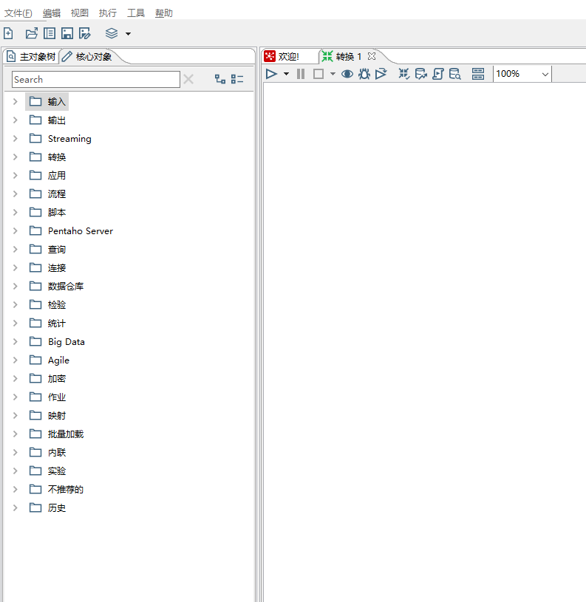
Core Objects菜单列出的是transformation中可以调用的环节列表，可以通过鼠标拖动的方式对环节进行添加。
Input：输入环节
Output：输出环节
Lookup：查询环节
Transform：转化环节
Joins：连接环节
Scripting：脚本环节
3 Transformation转换介绍
每一个环节可以通过鼠标拖动来将环节添加到主窗口中。
并可通过shift+鼠标拖动，实现环节之间的连接。
转换常用环节介绍
类别 | 环节名称 | 功能说明
Input | 文本文件输入 | 从本地文本文件输入数据
Input | 表输入 | 从数据库表中输入数据
Input | 获取系统信息 | 读取系统信息输入数据
Output | 文本文件输出 | 将处理结果输出到文本文件
Output | 表输出 | 将处理结果输出到数据库表
Output | 插入/更新 | 根据处理结果对数据库表机型插入更新，如果数据库中不存在相关记录则插入，否则为更新。会根据查询条件中字段进行判断
Output | 更新 | 根据处理结果对数据库进行更新，若需要更新的数据在数据库表中无记录，则会报错停止
Output | 删除 | 根据处理结果对数据库记录进行删除，若需要删除的数据在数据库表中无记录，则会报错停止
Lookup | 数据库查询 | 根据设定的查询条件，对目标表进行查询，返回需要的结果字段
Lookup | 流查询 | 将目标表读取到内存，通过查询条件对内存中数据集进行查询
Lookup | 调用DB存储过程 | 调用数据库存储过程
Transform | 字段选择 | 选择需要的字段，过滤掉不要的字段，也可做数据库字段对应
Transform | 过滤记录 | 根据条件对记录进行分类
Transform | 排序记录 | 将数据根据某以条件，进行排序
Transform | 空操作 | 无操作
Transform | 增加常量 | 增加需要的常量字段
Scripting | Modified Java Script Value | 扩展功能，编写JavaScript脚本，对数据进行相应处理
Mapping | 映射（子转换） | 数据映射
Job | Sat Variables | 设置环境变量
Job | Get Variables | 获取环境变量

- Job任务介绍
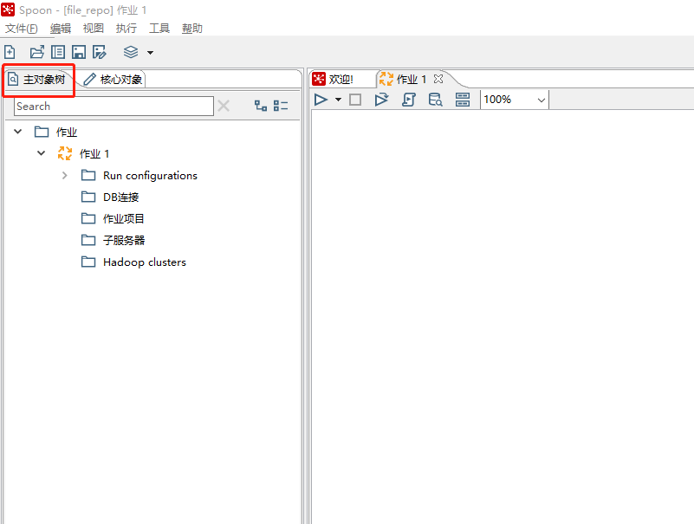

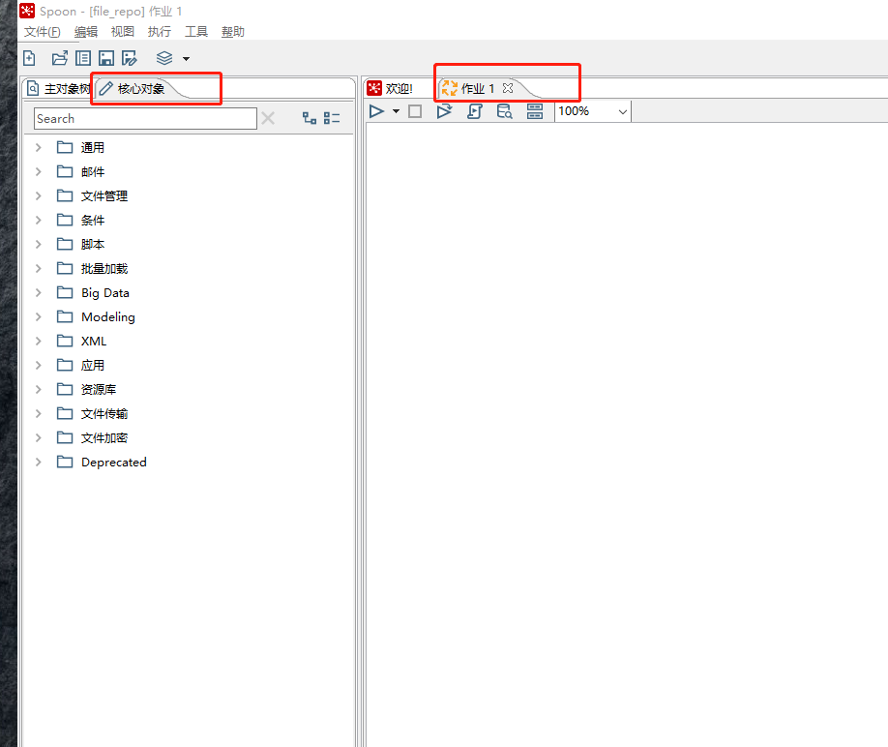
常用环节介绍
类别 | 环节名称 | 功能说明
Job entries | START | 开始
Job entries | DUMMY | 结束
Job entries | Transformation | 引用Transformation流程
Job entries | Job | 引用Job流程
Job entries | Shell | 调用Shell脚本
Job entries | SQL | 执行sql语句
Job entries | FTP | 通过FTP下载
Job entries | Table exists | 检查目标表是否存在，返回布尔值
Job entries | File exists | 检查文件是否存在，返回布尔值
Job entries | Javascript | 执行JavaScript脚本
Job entries | Create file | 创建文件
Job entries | Delete file | 删除文件
Job entries | Wait for file | 等待文件，文件出现后继续下一个环节
Job entries | File Compare | 文件比较，返回布尔值
Job entries | Wait for | 等待时间，设定一段时间，kettle流程处于等待状态
Job entries | Zip file | 压缩文件为ZIP包

四、实践例子
1.建立数据库表
Stu1和stu2
CREATE TABLE `stu1` (
`id` int(11) NOT NULL,
`name` varchar(20) DEFAULT NULL,
`age` int(11) DEFAULT NULL,
PRIMARY KEY (`id`)
) ENGINE=InnoDB DEFAULT CHARSET=utf8;

CREATE TABLE `stu2` (
`id` int(11) NOT NULL,
`name` varchar(20) DEFAULT NULL,
`age` int(11) DEFAULT NULL,
PRIMARY KEY (`id`)
) ENGINE=InnoDB DEFAULT CHARSET=utf8;

- 建立转换
- 表输入 sql语句，数据库连接
- 表更新 要操作数据库表，字段映射
- 建立链接

- 建立作业

